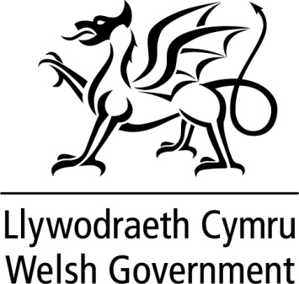

DATGANIAD YSGRIFENEDIG

GAN

LYWODRAETH CYMRU

TEITL | Ymgynghoriad ar hollti eiddo annomestig yng Nghymru
DYDDIAD | 09 Mawrth 2022
GAN | Rebecca Evans AS, y Gweinidog Cyllid a Llywodraeth Leol

Am flynyddoedd lawer, y rheol sefydledig a chydnabyddedig yn y system ardrethi annomestig ar gyfer busnesau a oedd yn meddiannu mwy nag un uned gyffiniol o eiddo oedd eu bod yn cael un bil ardrethi annomestig.

Yn dilyn dyfarniad y Goruchaf Lys yn Woolway v Mazars [2015] UKSC 53, bu'n ofynnol i Asiantaeth y Swyddfa Brisio newid ei harfer. Yn sgil y newid mae nifer bach o dalwyr ardrethi wedi gweld cynnydd yn eu biliau ardrethi, rhai wedi gweld gostyngiad, ac eraill heb weld unrhyw newid.

Rydym yn ymgynghori ar y dull gweithredu y byddwn yn ei ddefnyddio mewn perthynas ag eiddo perthnasol yng Nghymru. Bydd yr ymgynghoriad ar agor am gyfnod o 12 wythnos, ac ar ôl hynny bydd yr ymatebion yn cael eu dadansoddi a bydd crynodeb o'r ymatebion yn cael ei gyhoeddi.

Rwyf yn cydnabod bod hwn yn faes technegol a chymhleth yn y gyfraith. Er fy mod am fynd ati'n gyflym i egluro'r sefyllfa ar gyfer talwyr ardrethi, rwyf hefyd am ddarparu dull sydd wedi'i deilwra i ddiwallu anghenion Cymru orau, gan gymryd i ystyriaeth y ffaith y gallai unrhyw newidiadau gynyddu biliau i rai trethdalwyr.

Rwyf yn awyddus i glywed safbwyntiau pawb i helpu i lywio ein dull gweithredu ar y mater hwn.

Mae'r ymgynghoriad i'w weld drwy glicio ar y ddolen ganlynol:
Rhannu eiddo annomestig yng Nghymru at ddibenion prisio | LLYW.CYMRU

